Пресс-релиз
заседания антитеррористической комиссии муниципального образования Алапаевское от 25.12.2025 года № 5

25 декабря 2025 года состоялось очередное заседание антитеррористической комиссии муниципального образования Алапаевское.
Заседание прошло под председательством Главы муниципального образования Алапаевское, председателя антитеррористической комиссии муниципального образования Алапаевское О.Р. Булатова.

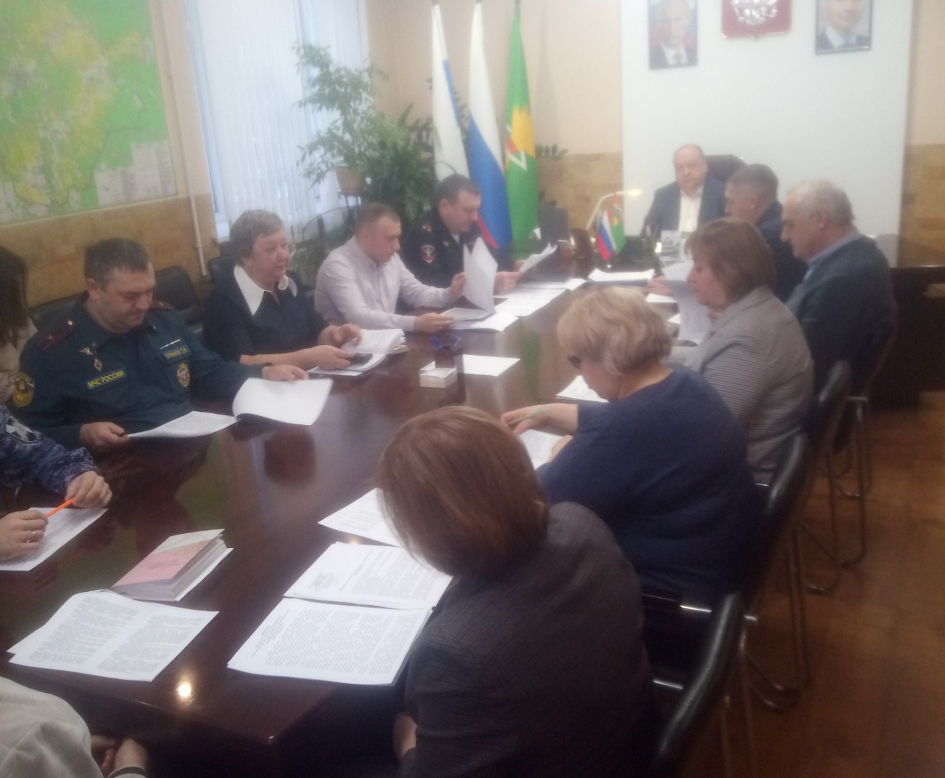
На заседании рассмотрены важные вопросы, касающиеся жителей муниципального образования Алапаевское, в том числе обеспечения их безопасности, антитеррористической защищенности объектов (территорий), в период подготовки и проведения мероприятий, посвященных празднованию Нового года и Рождества.
Всего рассмотрено 5 вопросов:
- Об обеспечении безопасности населения, а также предупреждения и пресечения террористических актов при проведении массовых мероприятий в период Новогодних и Рождественских праздников на территории муниципального образования Алапаевское.
- О результатах мониторинга политических, социально-экономических процессов и оперативной обстановки, оказывающих влияние на ситуацию в области противодействия терроризму на территории МО Алапаевское. О наличии новых террористических угроз, возникших в ходе проведения специальной военной операции, исходящих от спецслужб Украины, националистических формирований, а также международных террористических организаций, которые ведут активную информационно-пропагандистскую кампанию, нацеленную на вовлечение российских и иностранных граждан, в том числе трудовых мигрантов, в подготовку и совершение диверсионно-террористических актов.
- О состоянии антитеррористической защищенности объектов сферы образования и объектов транспортной инфраструктуры дорожного хозяйства, подведомственных органам местного самоуправления МО Алапаевское.
- О реализации мероприятий Комплексного плана противодействия идеологии терроризма в Российской Федерации на 2024-2028 годы на территории муниципального образования Алапаевское.
- О результатах деятельности антитеррористической комиссии в муниципальном образовании Алапаевское в 2025 году и об утверждении плана работы антитеррористической комиссии в муниципальном образовании Алапаевское на 2026 год.

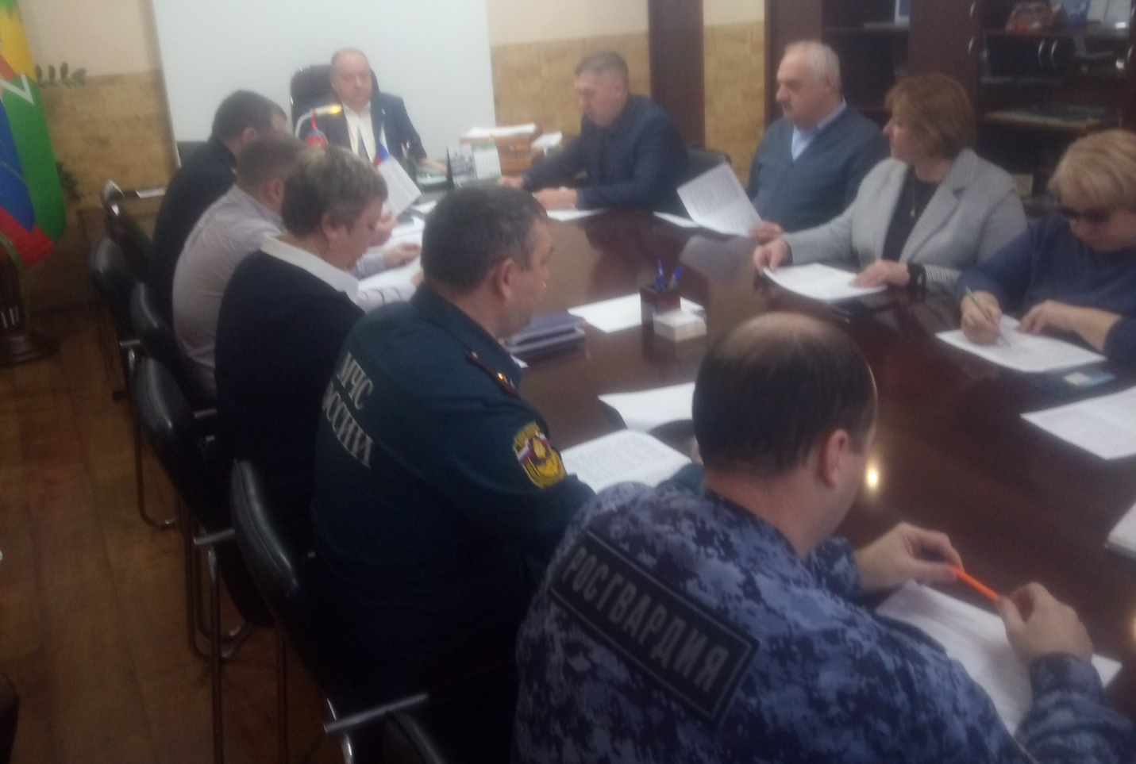

В ходе рассмотрения вопросов, заслушаны члены комиссии и приглашенные руководители организаций и учреждений муниципального образования Алапаевское, даны соответствующие поручения субъектам профилактики, а также утвержден план работы антитеррористической комиссии муниципального образования Алапаевское на 2026 год.

